绝密★启封并使用完毕前

2018年桂林市初中学业水平考试试卷
物 理
(全卷满分100分 考试用时 90分钟)
注意事项:
1. 试卷分为试题卷和答题卡两部分。请在答题卡上作答，在本试题卷上作答无效。
2. 答题前，请认真阅读答题卡上的注意事项。
3.考试结束后，将本试题卷和答题卡一并交回。
4. 计算时取g=10N/kg。
- 单项选择题(每小题3分，共36分。用2B铅笔把答题卡上对应题目的答案标号涂黑，
每小题逸对的得3分，不远、多选或选错的均得0分)请将答案填在答题卡上。
1.下列能源中，属于可再生能源的是
A.风能 B.石油 C.煤炭 D.天然气
2.“小关， 上学去啦!”。正在看书的小关听到音就知道是好朋友小超在叫他，小关
判断的主要依据是声音的
A.音调 B.响度 C.音色 D.频率
3.下列现象中，能说明分子在不停地做无规则运动的是
A. 冬天大雪纷飞
B. 桂花香飘满园
C.成群的蝴蝶翩翩起舞
D.美丽的烟花在空中绽收
4. 下列行为中属于节约用电的是
A.离开教室随手关灯
B.用电水壶烧水时不盖盖子
C.白天总是用灯光代替自然光照明
D.夏天，房间里长时间设人时空调还一直开着
5.美丽的彩虹常能勾起人们对美好生活的向往。彩虹的“七色光”属于
A.水波 B.超声波 C.次声被 D.电磁波
6.如图1 所示小关在课外探究活动中，将一个空易拉罐里的空气抽走后，易拉罐变扁
了，压扁易拉罐的力是
A.大气压力
B.易拉罐的重力
C.易拉罐对地面的压力
D.地而对易拉罐的支持力
7.各种新村科正在提高我们的生活品质，坚硬的纳米材料一石墨烯，就是其中的一种，它几乎是完全透明的，并有着出色的导地性和导热性。下列物体中不适合使用石墨场
制作的是
A.防弹农 B.隔热手套
C.电脑元件 D.太阳能电池
8.小关与同学们去游觉桂林两江四湖，登上游船后，船会下沉一些，那么
A.船的重力将减小
B.水对船的浮力将减小
C.水对船的浮力将增大
D.水对船的浮力将保持不变
9.如图②所示，装自行车出行郊游，是一种时尚、环保的生活方式。当我们在平直路面上匀速向前骑行时，以下说法正确的是
A.若自行车停下，惯性就消失了
B.自行车受到的动力大于自行车受到的阳力
C.路而受到的压力与人受到的支持力是对中衡力
D.人和车受到的重力与地面对人和车的支持力是对平衡力
10.小关在探究磁现象的活动中能够实现的是
A.用小磁针吸起铜块或铝块
B.用放大镜能看到破铁周围的磁感线
C.用碱铁吸起铜导线制成的通有电流的轻质螺线管
D.把小磁针放在磁铁周围任何位置，静止后小磁针的北极都指向地理北极
11.经常下厨的小关发现，同时用相同的偶和燃气灶加热质量相等、初温相同的水和食用油，油的温度总是升高得快些。这是因为
A.水的比热容小，吸热后温度升高得设
B.油的比热容小，吸热后温度升商得快
C.在相同的时间内，水吸收的热量较多
D.在相同的时间内，油吸收的热量较多
12.如图3所示的电路中，电源电压保持不变，闭合开关S，当滑动变阻器的滑片P向右移动时，
电路中保持不变的是
A.用电器消耗的总功率
B.电压表V的示数与电流表A的示数的比值
C.电流表A的示数与电流表A的示数的差值
D.电压表V的示数与电流表A1的示数的乘积
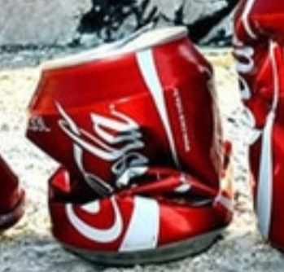
图1
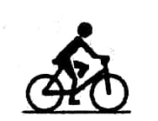
图2
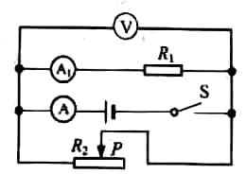
图3
- 填空题(每空1分，具16分。不要求写出计算过程)请将答案填写在答题卡上
13. 电动机是将 能转化为 能的装置。
14. 请在下列数字后面填上合适的单位: (选填“g”、"kg"成“t”)
(1)一个鸡蛋的质量大约是50 ； (2)中学生小超的质最大约是50 。
15. 如图4所示刻度尺，它的测量范围为 cm；若小超用此刻度尺测量某物体的长度，记录
结果为5.170cm，此记录结果是 (选填“正确”或“不正确")的。
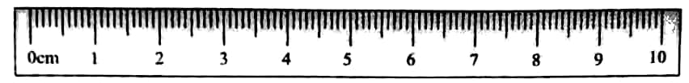
图4
16. 小超被广场舞的音乐声吵醒后根不开心，对他来说，广场舞的音乐声属于 （选填
或 “乐音”)为避免干扰，他戴上了耳罩，这是果用了 （选填“消声”，“吸声”或 “隔声”)的方法来减小干扰。

图5
- 如图5所示，“武江烟雨”是难得见的美丽景色，江面上环绕的雾是由水蒸 ( 填 写物态变化名称)形成的，在这个过程中水蒸气会 选填（“吸收”或“放出”)热量。
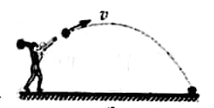
图6
- 在体育考试中，小超投出的实心球在空中的运动轨连如图6所
示。球从最高点到落地点的过程中，重力势能 略空气阻力，球的机械能 (均选填“增加”、“不变” “减小”)

19. 周末，小关和小超分别与家人驾车同时从同一地点前往桂林市乐满地主题乐园游玩，如图7所示是两小车在某段平直公路上的运动图像，由图可知，两小车都在做 (选填“加速直线运动”或“匀速直线运动");小超家车的速度 (选填“大于” 或“小于”)小关家车的速度。

20. 如图8所示，一段粗细、质量均匀的蜡块，重为G₁，长为L，与一重为G₂的铁块通过轻质细绳相连，整立漂浮在水面上，露出水面的长度为L₀ ,则蜡块和铁块所受水的浮力F_{浮}=_ _若多次截掉蜡块露出水面的部分，直到蜡块上表面与水面恰好相平，此时蜡块在水中的长度L₁≈
(结果用G₁ G₂ $G_{1}、G_{2}、ρ_{\text{水、}}、ρ_{\text{蜡、}}、L、L_{0}$来表示)
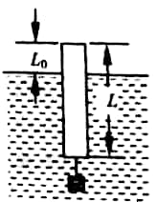
图8
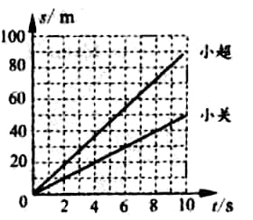
图7

三、作图、实验与探究题 (21、22题各2分，21题5分、24题6分，25题9分，共24分)请将答案填写在答题卡上
21. 请在图中放在斜面1物体所受用力的示意图，
22. 如图所示，射向中平面镜的一束光经镜面反射后沿水平为向射出图中ON是$∠\text{AOB}$的角平分
线，请在图中面出平面镜放置的位置并标出入射角$α$。
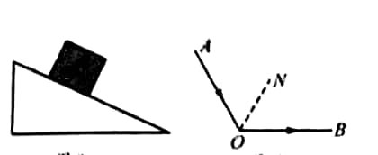
图9 图10

- (5分)一天，小熊在实验室里进行了探究“影响蒸发快慢的因素”的活动。
(1) 如下是部分操作过程，
①在两块相同的坡璃极板A、B上，同时滴上____(选填“等量”或“不等量”)的酒精；
②使玻璃板A上的酒精表面积变大，玻璃板B不作处理，并保持其它条件不变:
③观察两块肢璃板上酒精蒸发的快慢。
(2) 上述活动是为了探究蒸发快慢与 (选填“液体温度”或“液体表面积”)的关系。会观察到玻璃板 (选填“A”或“B")上的酒精蒸发得快些。
(3) 小熊在进行实验时不小心将温度计的玻璃泡浸入了消精中，将其拿出后，温度计的示数会暂时 (选填“变大”成“变小")，这是因为酒精蒸发 选填“吸热”成“放热”)造成的。
24. (6分)小体用如1图1所示实驗装置来探究凸透镜的成像规律，用到的光具座足够长。
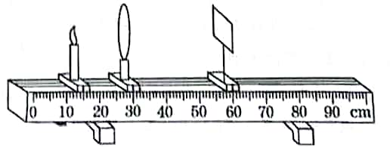

图11

(1） 如图所示，依次放置好朝烛、凸透镜、光屏并将它们调整好后，点燃蜡烛，无论怎样移动光屏，光屏上都没出现烛焰的像:但取掉光屏，在放光屏侧通过凸透镜可以看到烛焰的像。则此凸透镜的焦距 (选填“大于”、 “等于”或“小于”) 15cm.看到的像是_____ (选境“虚” 或“实”像。
(2) 将蜡烛移至零刻度处，凸透镜位置不变，当把光屏放回如图所示位置时，在光屏上看到了烛 焰模糊的像，当把光屏向 (选填“靠近”或“远离”)凸透镜的方向移动，在光屏上可以看到烛焰 (选填 “放大”、“等大”成“缩小”)的清晰像:在看到清晰像后，保持蜡烛和光屏的位置不变，将凸透镜向 ( 选填“靠近”成“远离”)光屏的方向移动，在光屏上可以再次看到烛焰 ( 选填“放大”，“等大”成“缩小”)的清晰像。
25. (9分)小绒在“测量小灯泡的电功率”实验活动中，使用的小灯泡额定电压为2.5V.
- 在检查实验仪器时，发见电流表指针如图12所示，则应对电流表进行 ；
- 图13是他未连接好的实验电路，用笔画线代替导线帮他连接好实验电路。
（要求滑动变阻器滑片P向右滑动时灯泡变亮)

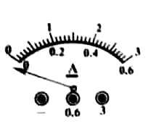
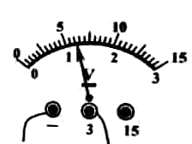
1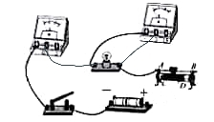

图12 图13 图14
- 检查电路连接无误后，闭合开关，及现小灯泡不亮，但电压表、电流表都有示数。则小
灯泡不亮的原因可能是 。
- 问题解决后，继续进行实验，闭合开关，发现电压表的示数如图14所示，要测量小灯泡 、
的额定功率，应将滑动变阻器滑片向 (选填 “C"或“D"”)端滑动，直至电压表示数为____ V, 若此时电流表的示数为0.30A，则小灯泡的额度功率为 W。
- 若两个额定电压为220V的白炽灯L₁和L₂的电压U与电流I的关系曲线如图15所示， 由
图可知,L₂的额定电流为 A，额定功率为 W;如果将L₁和L₂串联后接在220V
的电源上，则L₂的实际功率为_____ W。
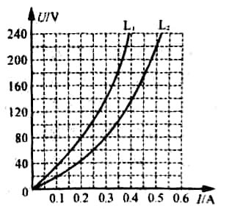
图15

四、综合应用(26题6分，27题8分，28题10分，共24分)请将解答过程填写在答题卡上
26. (6分)若家用天然气的热值为42x10水的比热容为42x10'J(kg"C).
(1) 完全燃烧004 m天然气放出的热量是多少?
(2) 若某新型天然气灶烧水的效率为400%，完全燃烧0.04 "天然气可使室温下5 kg的水温升高多少?

27. (8分)如图16所示，电源电压恒定，R₁的阻值为20$Ω$，R₂的阻值为10$Ω$。当S闭合
S₁、S₂断开时，电流表的示数为0.5A.求
- 电源电压；
(2) 通电10s内电阻消耗的总电能；
(3) 当S、S₁、S₂都闭合时，电流表的示数变化了04A.则R₃的阻值是多大?
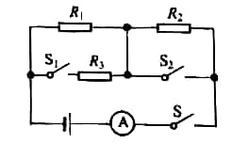
图16

28. (10分)小能在课外实践活动中，用如图17甲所示的滑轮组匀通拉动放在树一水平面上的不
同物体，物体受到的摩擦力从100N开始理渐增加，每次物体被拉动的距离均为Im.根据测最结果 面出了该滑轮组机械效串陆物体受到摩擦力大小变化的关系图像，如图17乙所示。若不计绳重和绳与滑轮间的举擦，求:
(1) 由图17乙可知，当物体受到的摩擦力为100N时，滑轮组机械效率是多大?
(2) 当滑轮组的机械效率为75%，物体以0.1m/s的速度匀速运动时，该滑轮组的有用
功率是多大?
(3) 当物体与地面的摩擦力为1500N时，体重为500的小熊整直向下批绳还能用此
滑轮组拉动物体吗?用计算结果说明。
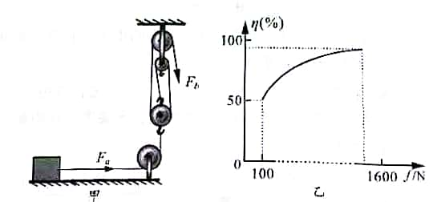
图17

